MEDJBER Syphax et MEFTAH Zineb

Le squelette d’entitées :

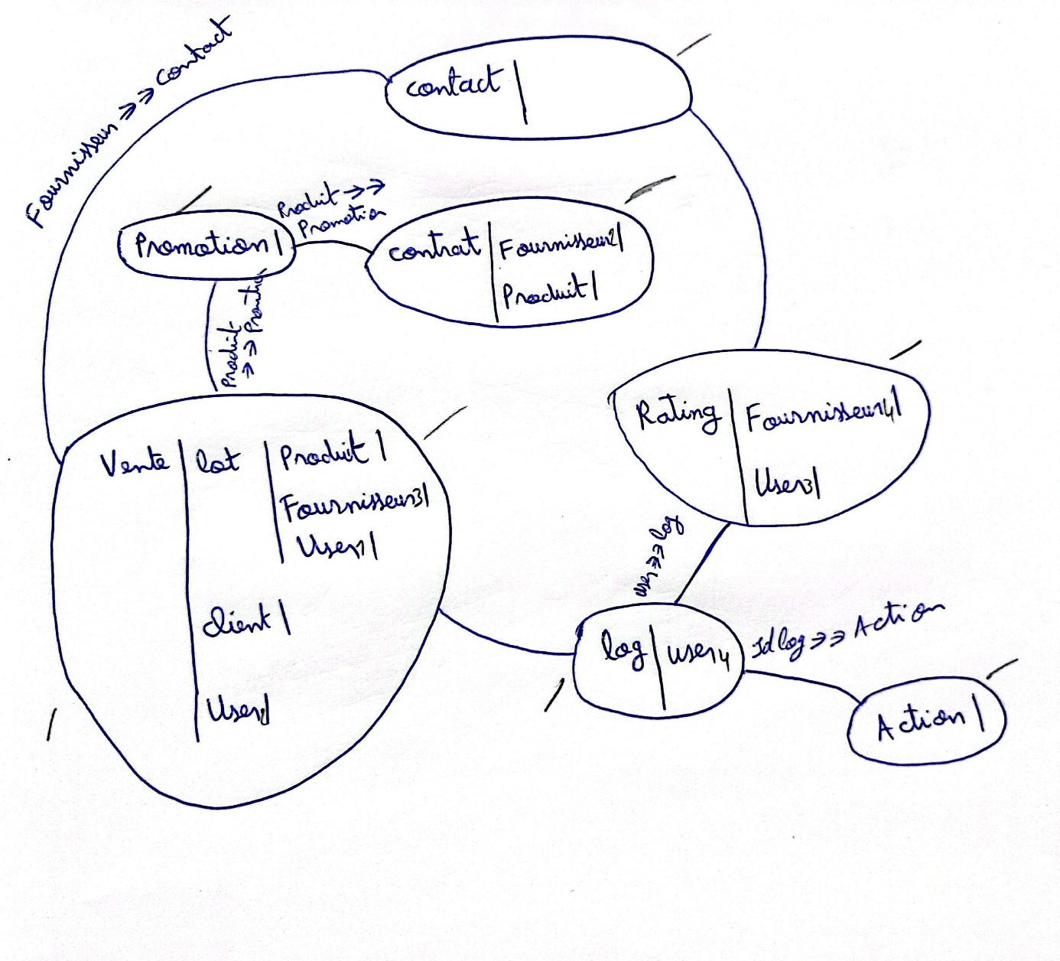

Les DF:

• DF1 : ID_FOURNISSEUR → NOM_SOCIETE, NUMERO_SIRET, F_ADRESSE, EMAIL_PRINCIPAL

• DF2 : ID_CONTACT → C_NOM, C_PRENOM, FONCTION, F_EMAIL, F_TELEPHONE

• DF3 : ID_PRODUIT → P_NOM, DESCRIPTION_DETAILLEE, P_CATEGORIE, PRIX_VENTE_ACTUEL

• DF4 : ID_CONTRAT → ID_FOURNISSEUR, ID_PRODUIT, QUANTITE_MINIMALE, DATE_DEBUT, DATE_FIN, PRIX_FIXE

• DF5 : ID_LOT → ID_PRODUIT* , ID_FOURNISSEUR* , ID_USER*, PRIX_UNITAIRE, L_QUANTITE, DATE_ACHAT, DATE_PEREMPTION

• DF6 : ID_VENTE → ID_USER* , ID_LOT* , ID_CLIENT*, V_QUANTITE, PRIX_UNITAIRE

• DF7 : ID_CLIENT → C_PRENOM, C_NOM

• DF8 : ID_USER → USERNAME, PASSWORD_HASH, U_EMAIL, U_PRENOM, U_NOM, STATUS, ROLE

• DF9 : ID_RATING → ID_FOURNISSEUR* , ID_USER*, RATING, COMMENTS, RATING_DATE

• DF10 : ID_PROMOTION → PROMOTION_NAME, DESCRIPTION, DISCOUNT_PERCENTAGE, START_DATE, END_DATE

• DF11 : ID_LOG → ID_USER*,date,hd,hf;

• DF12 : ID_Action ->descACT

Les dm:

• DM1: ID_PRODUIT ->-> ID_PROMOTION(…)

• DM2: ID_FOURNISSEUR ->-> ID_CONTACT(…)

• DM3: ID_USER ->-> ID_LOG(…)

• DM4: ID_LOG ->-> ACTION

L’arbre de decomposition:

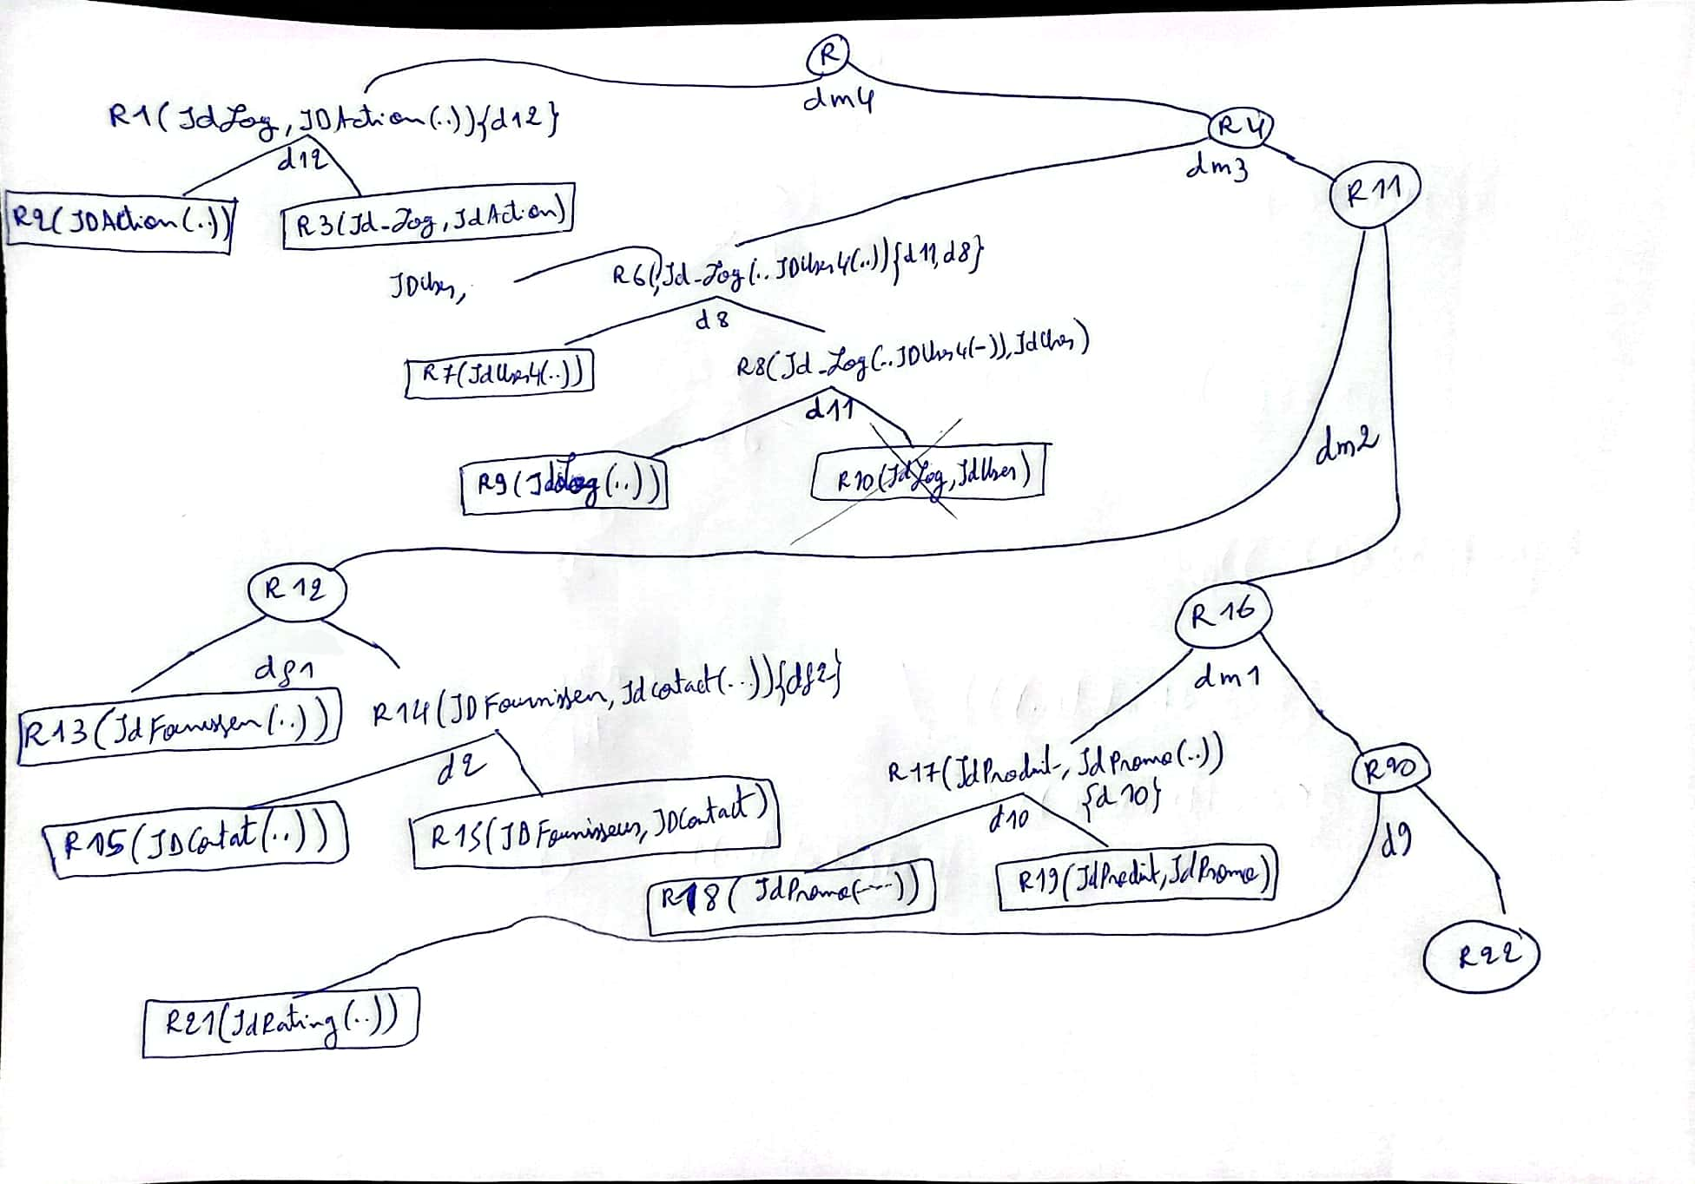

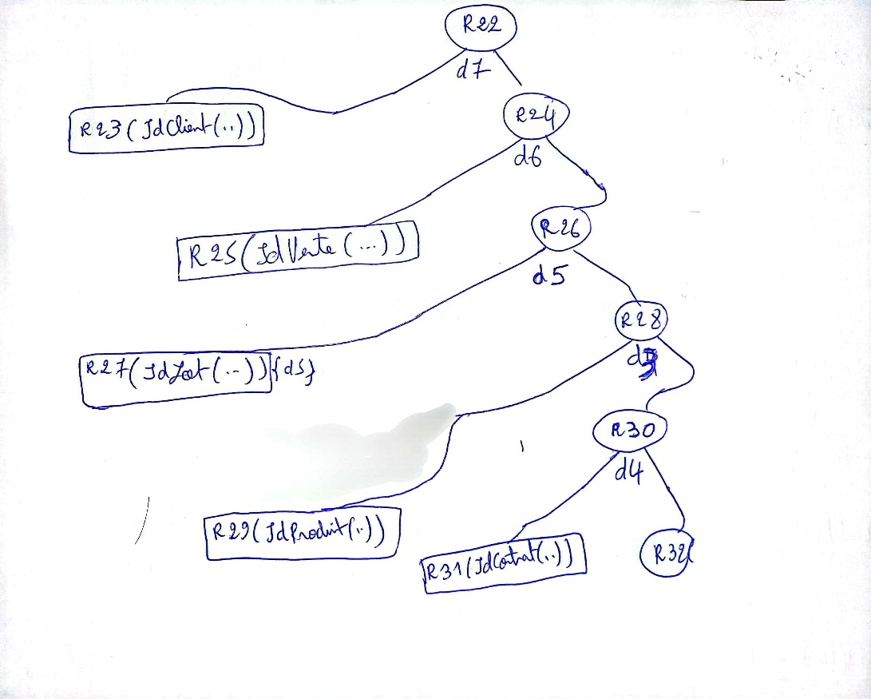

R(idContact(..),idContart(...idFournisseur2(...),idProduit1(...)),idVente(...idLot(...idProduit2(...),idFournisseur3(...),idUser1(..)),idUser(..),idclient(...)),IdRating(…IdFournisseur4(..)idUser3(...)),idlog(...user4(..)),idPromotion(..),idAction(..)){d1,d2,d3,d4,d5,d6,d7,d8,d9,d10,d11,d12,dm1,dm2,dm3,dm4}

R4(idContact(..),idContart(...idFournisseur2(...),idProduit1(...)),idVente(...idLot(...idProduit2(...),idFournisseur3(...),idUser1(..)),idUser(..),idclient(...)),IdRating(…IdFournisseur4(..)idUser3(...)),idlog(...user4(..)),idPromotion(..)){d1,d2,d3,d4,d5,d6,d7,d8,d9,d10,d11,dm1,dm2,dm3}

R11(idContact(..),idContart(...idFournisseur2(...),idProduit1(...)),idVente(...idLot(...idProduit2(...),idFournisseur3(...),idUser1(-)),idUser(-),idclient(...)),IdRating(…IdFournisseur4(..)idUser3(-)),idlog(...user4(-)),idPromotion(..)){d1,d2,d3,d4,d5,d6,d7,d9,d10,dm1,dm2}

R12(IDFournisseur3,IdContact(..IDFournisseur1(..))){df1,df2}

R16(idContart(...idFournisseur2(-),idProduit1(...)),idVente(...idLot(...idProduit2(...),idFournisseur3(-),idUser1(..)),idUser(..),idclient(...)),IdRating(…IdFournisseur4(-)idUser3(...)),idlog(...user4(-)),idPromotion(..)){d3,d4,d5,d6,d7,d9,d10,dm1}

R20(idContart(...idFournisseur2(-),idProduit1(...)),idVente(...idLot(...idProduit2(...),idFournisseur3(-),idUser1(..)),idUser(..),idclient(...)),IdRating(…IdFournisseur4(-)idUser3(...)),idlog(...user4(-)),idPromotion(-)){d3,d4,d5,d6,d7,d9}

R22(idContart(...idFournisseur2(-),idProduit1(...)),idVente(...idLot(...idProduit2(...),idFournisseur3(-),idUser1(-)),idUser(-),idclient(...)),IdRating(-),idlog(...user4(-)),idPromotion(-)){d3,d4,d5,d6,d7}

R24(idContart(...idFournisseur2(-),idProduit1(...)),idVente(...idLot(...idProduit2(...),idFournisseur3(-),idUser1(-)),idUser(-),idclient(-)),IdRating(-),idlog(...user4(-)),idPromotion(-)){d3,d4,d5,d6}

R26(idContart(...idFournisseur2(-),idProduit1(...)),idVente(...idLot(...idProduit2(...),idFournisseur3(-),idUser1(-)),idUser(-),idclient(-)),IdRating(-),idlog(...user4(-)),idPromotion(-)){d3,d4,d5}

R28(idContart(...idFournisseur2(-),idProduit1(...)),idVente(...idLot(-),idUser(-),idclient(-)),IdRating(-),idlog(...user4(-)),idPromotion(-)){d3,d4}

R30(idContart(-),idVente(...idLot(-),idUser(-),idclient(-)),IdRating(-),idlog(...user4(-)),idPromotion(-)){d4}